Св-19 Физика 13.04.2020
Задание для обучающихся с применением дистанционных образовательных технологий и электронного обучения
Дата: 13.04.2020г.
Группа: Св-19
Учебная дисциплина: Физика
Тема занятия: Потенциал. Разность потенциалов. (Записать в тетради тему занятия)
Форма: лекция
Содержание занятия: Потенциал. Разность потенциалов. Эквипотенциальные поверхности.
Задание: прочитать теоретический материал, оформить конспект. В конспекте выделить цифрой и другим цветом ответы на вопросы, написанные в конце лекции.
Желаю успехов!
Изучение новой темы
Электрическое поле, которое обеспечивает взаимодействие между электрически заряженными телами, характеризуют двумя величинами: напряженность и потенциал.
На предыдущем занятии мы рассмотрели силовую характеристику электрического поля – напряженность. Теперь введем энергетическую характеристику — потенциал. С помощью этой величины можно будет сравнивать между собой любые точки электрического поля. Таким образом, потенциал как характеристика поля должен зависеть от значения заряда, содержащегося в этих точках.
Потенциал электрического поля
Потенциал электрического поля φ — скалярная энергетическая характеристика поля, которая определяется отношением потенциальной энергии W положительного заряда q в данной точке поля к величине этого заряда.
φ = $\frac{W}{q}$
Единица потенциала — вольт: $\left[φ\right]$ = В.
Подобно потенциальной энергии значения потенциала в данной точке зависит от выбора нулевого уровня для отсчета потенциала. Чаще всего в электродинамике за нулевой уровень берут потенциал точки, лежащей в бесконечности, а в электротехнике — на поверхности Земли.
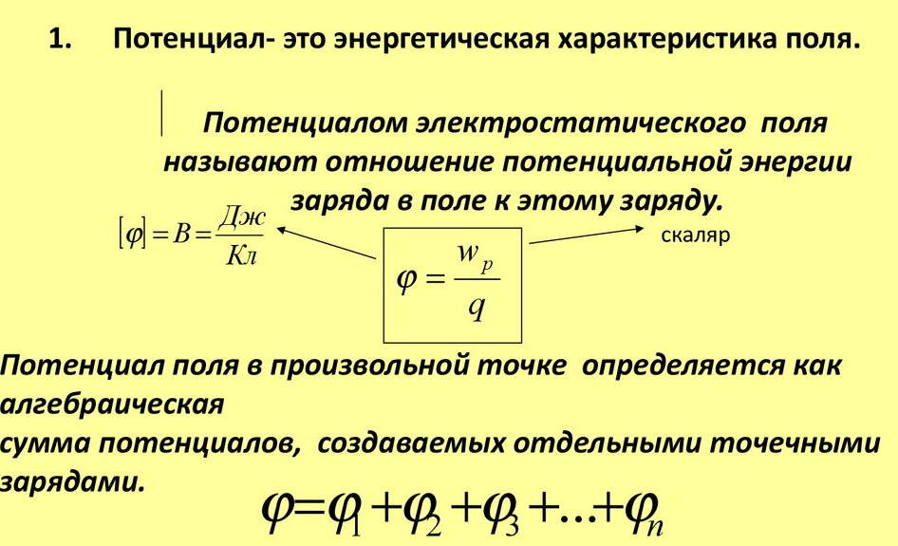
Работа любого электростатического поля при перемещении в нем заряженного тела из одной точки в другую также не зависит от формы траектории, как и работа однородного поля. На замкнутой траектории работа электростатического поля всегда равна нулю. Поля, обладающие таким свойством, называют потенциальными.
Электрическое поле является консервативным, его работа не зависит от траектории движения заряда, а зависит только от перемещения.
Заряд всегда распределен на каком-то теле, имеющем геометрические размеры. На расстояниях, много больших размеров тела, поле слабо зависит от объема и формы этого тела, и потому модели точечного заряда достаточно. Например, потенциал поля заряженного металлического шара при r $>$ R эквивалентен потенциалу поля точечного заряда (см. рис.):
Потенциал поля точечного заряда q | Внутри шара потенциал во всех точках одинаков и равен потенциалу на поверхности шара
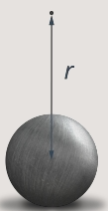 | 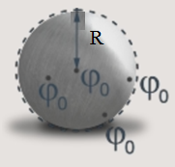
Рис. Потенциал поля при r $>$ R | Рис. Потенциал внутри шара
Формула потенциала φ = k$\frac{q}{r}$ | Формула потенциала внутри шара φ₀ = k$\frac{q}{r}$

Разность потенциалов
Сущность понятия. Для изучения свойств заряженных частиц, помещенных в электростатическое поле, введено понятие потенциала. Оно означает отношение энергии заряда, помещенного в электростатическое поле, к его величине. При переносе заряженной частицы в другую точку поля меняется его потенциальная энергия, а величина заряда остается неизменной. Для переноса требуется затратить некоторое количество энергии. Данная энергия по переносу единицы заряда получила название электрического напряжения. Соответственно, больший запас энергии будет ускорять перенос, то есть, чем больше напряжение, тем больше ток в цепи.
Определение: Разность потенциалов (напряжение) между двумя точками равна отношению работы поля при перемещении положительного заряда из начальной точки в конечную к величине этого заряда.
Каждой точке электрического поля соответствуют определенные значения потенциала и напряженности. Найдем связь напряженности электрического поля с потенциалом.
Пусть заряд q перемещается в направлении вектора напряженности однородного электрического поляиз точки 1 в точку 2, находящуюся на расстоянии Δd от точки 1 (см. рис.)

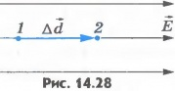
Электрическое поле совершает работу: A = q·E·Δd
Эту работу согласно формуле можно выразить через разность потенциалов в точках 1 и 2: A= q(φ₁- φ₂) = qU

Приравнивая выражения для работы, найдем модуль вектора напряженности поля:
E = $\frac{U}{Δd}$

В этой формуле U - разность потенциалов между точками 1 и 2, которые связаны вектором перемещения Δd, совпадающим по направлению с вектором напряженности(см. рис.).
Формула E = $\frac{U}{Δd}$ показывает: чем меньше меняется потенциал на расстоянии Δd, тем меньше напряженность электростатического поля. Если потенциал не меняется совсем, то напряженность поля равна нулю.
Так как при перемещении положительного заряда в направлении вектора напряженности электростатическое поле совершает положительную работу A= q(φ₁-φ₂), то потенциал φ₁ больше потенциала φ₂.
Следовательно, напряженность электрического поля направлена в сторону убывания потенциала.
Любое электростатическое поле в достаточно малой области пространства можно считать однородным. Поэтому формула E = $\frac{U}{Δd}$ справедлива для произвольного электростатического поля, если только расстояние Δd, настолько мало, что изменением напряженности поля на этом расстоянии можно пренебречь.
Единица напряженности электрического поля
Единицу напряженности электрического поля в СИ устанавливают, используя формулу E = $\frac{U}{Δd}$
Напряженность электрического поля численно равна единице, если разность потенциалов между двумя точками на расстоянии 1 м в однородном поле равна 1 В.
Наименование этой единицы - вольт на метр: $\left[Е\right]$ = $\frac{В}{м}$
Напряженность можно также выражать в ньютонах на кулон. Действительно,
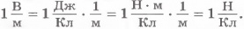

Эквипотенциальные поверхности
Для наглядного представления электрического поля, кроме силовых линий, используют эквипотенциальные поверхности.
Эквипотенциальная поверхность - это поверхность, во всех точках которой потенциал электростатического поля имеет одинаковое значение.
Эквипотенциальные поверхности тесно связаны с силовыми линиями электрического поля. Если электрический заряд перемещается по эквипотенциальной поверхности, то работа поля равна нулю

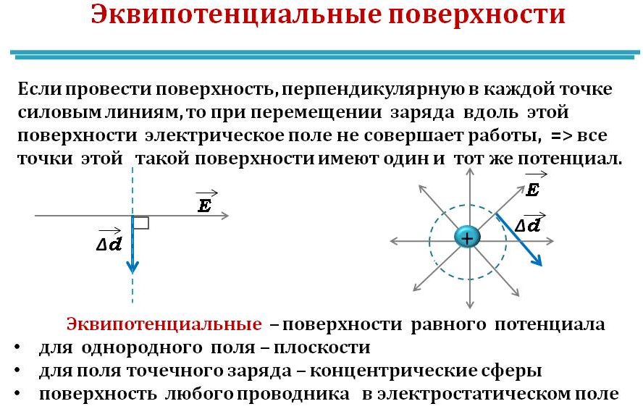
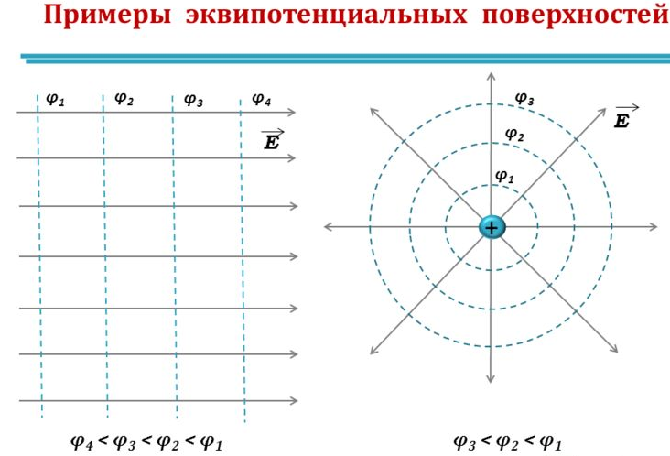

В случае наложения электрических полей, созданных несколькими зарядами, потенциал электрического поля равен алгебраической сумме потенциалов полей, созданных отдельными зарядами, φ = φ1 + φ2 + φ3 .
Эквипотенциальные поверхности таких систем имеют сложную форму. Например, для системы из двух одинаковых по значению одноименных зарядов эквипотенциальные поверхности имеют вид, изображенный на рисунке. Эквипотенциальные поверхности однородного поля явлются плоскостями.
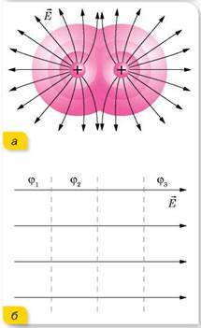

Закрепление нового материала.
1. Какие поля называют потенциальными?
2. Как разность потенциалов между двумя точками поля зависит от работы электрического поля?
3. Что нужно выбрать прежде, чем говорить о значении потенциала в данной точке поля?
4. Что такое потенциальная энергия?
5. Вблизи тела, заряженного положительно, помещают изолированный незаряженный проводник. Будет ли его потенциал положительным или отрицательным?
6. Напряжение между двумя точками поля равна 50 В. Что это означает?
7. Как разность потенциалов между двумя точками поля зависит от работы электростатического поля?
Выполненные задания отправлять на почту
Черданцевой Тамаре Исаевне:
tich59@mail.ru – электронная почта
WhatsApp +79126641840
Срок выполнения задания: 14.04.2020.
Форма отчета: Сделать фото отчёт ответов или оформите Word документ

